**Security et JWT**

**Exigences fonctionnelles :**

* L’ application doit permettre de
* Gérer des tâches :
* Ajouter une tâche, seulement si tu as le rôle ADMIN
* Tous les utilisateurs (Rôle : ADMIN et USER) peuvent consulter les taches
* Gérer les utilisateurs
* Un utilisateur peut s’enregistrer afin de consulter les tâches
* Lors de son enregistrement, il aura le rôle USER par défaut
* Gérer les rôles (USER, ADMIN)

**Exigences Techniques :**

* Les données sont stockées dans une base de données H2
* L’application se compose de quatre couches :
* La couche DAO qui est basée sur Spring Data, JPA, Hibernate et JDBC.
* La couche Métier ou Service
* La couche Web qui est basée sur l’API REST
* Spring Security en utilisant l’API Json Web Token
* L’accès à l’API REST est sécurité d’une manière Statless, par Spring Security en utilisant Json Web Token.
* Pour la partie front end, on utilise Angular 6

**Architecture Technique**

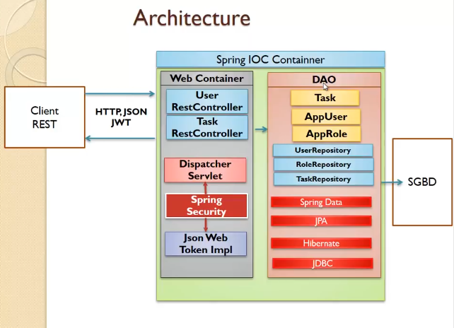

**Mise en place de deux Filtres**

* Un filtre nommé **Authentication Filter** pour l’authentification :

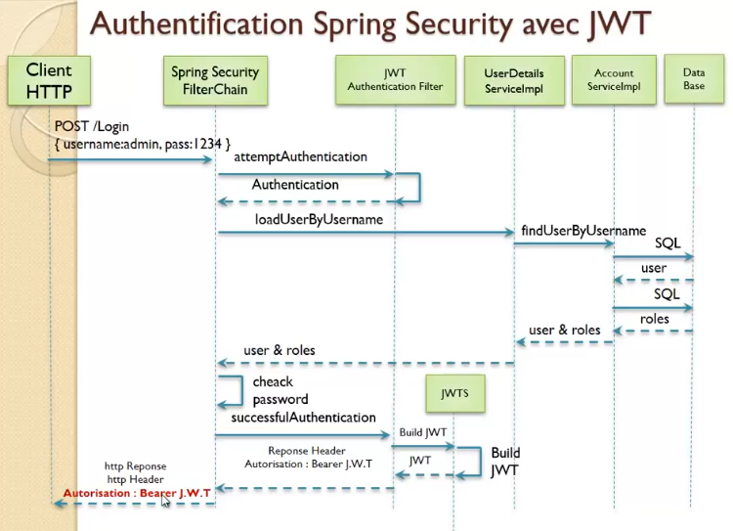

* Un filtre nommé Autorisation Filter qui intervient à chaque demande de ressource nécessitant l’authentification.

